- 条件：必须为此方法所需的Gmail邮箱启用POP / IMAP服务。
Gmail邮箱的POP服务默认是关闭，它需要手动打开。

Gmail邮箱设置IMAP/POP3
第 1 步：点击Gmail设置
登录到你的Gmail，点击右上角的齿轮图标，然后选择“设置” ▼
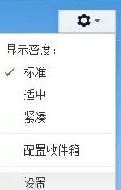
第 2 步：启用 POP / IMAP
在转发和POP / IMAP页面，选择 “转发和POP / IMAP” 设置 ▼
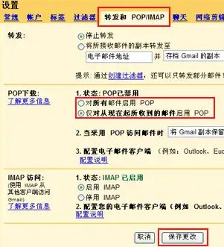
请选择“对所有邮件启用POP” 、“启用 IMAP”▲
- 如果未启用POP服务，则显示 “状态：POP已禁用”。
- “对所有邮件启用POP” 意味着Gmail邮箱中的所有邮件都将通过POP进行接收邮件。
- “仅对从现在起接收邮件启用POP” 意味着从现在开始只有新邮件将通过POP接收邮件。
第 3 步：点击 “保存更改”。
- 到此就能成功打开Gmail的POP服务。
第 4 步：请更改你的电子邮件客户端中的SMTP和其他设置。
有些新媒体人想找 imap gmail ip 地址，其实根本不用设置什么IP地址。
你只需要使用以下表格的信息，更新你的电子邮件客户端即可 ▼
接收邮件 (IMAP) 服务器 | imap.gmail.com  要求 SSL：是  端口：993
发送邮件 (SMTP) 服务器 | smtp.gmail.com  要求 SSL：是  要求 TLS：是（如适用）  使用身份验证：是  SSL 端口：465  TLS/STARTTLS 端口：587
完整名称或显示名称 | 您的姓名
帐号名、用户名或电子邮件地址 | 您的完整电子邮件地址
密码 | 您的 Gmail 密码

